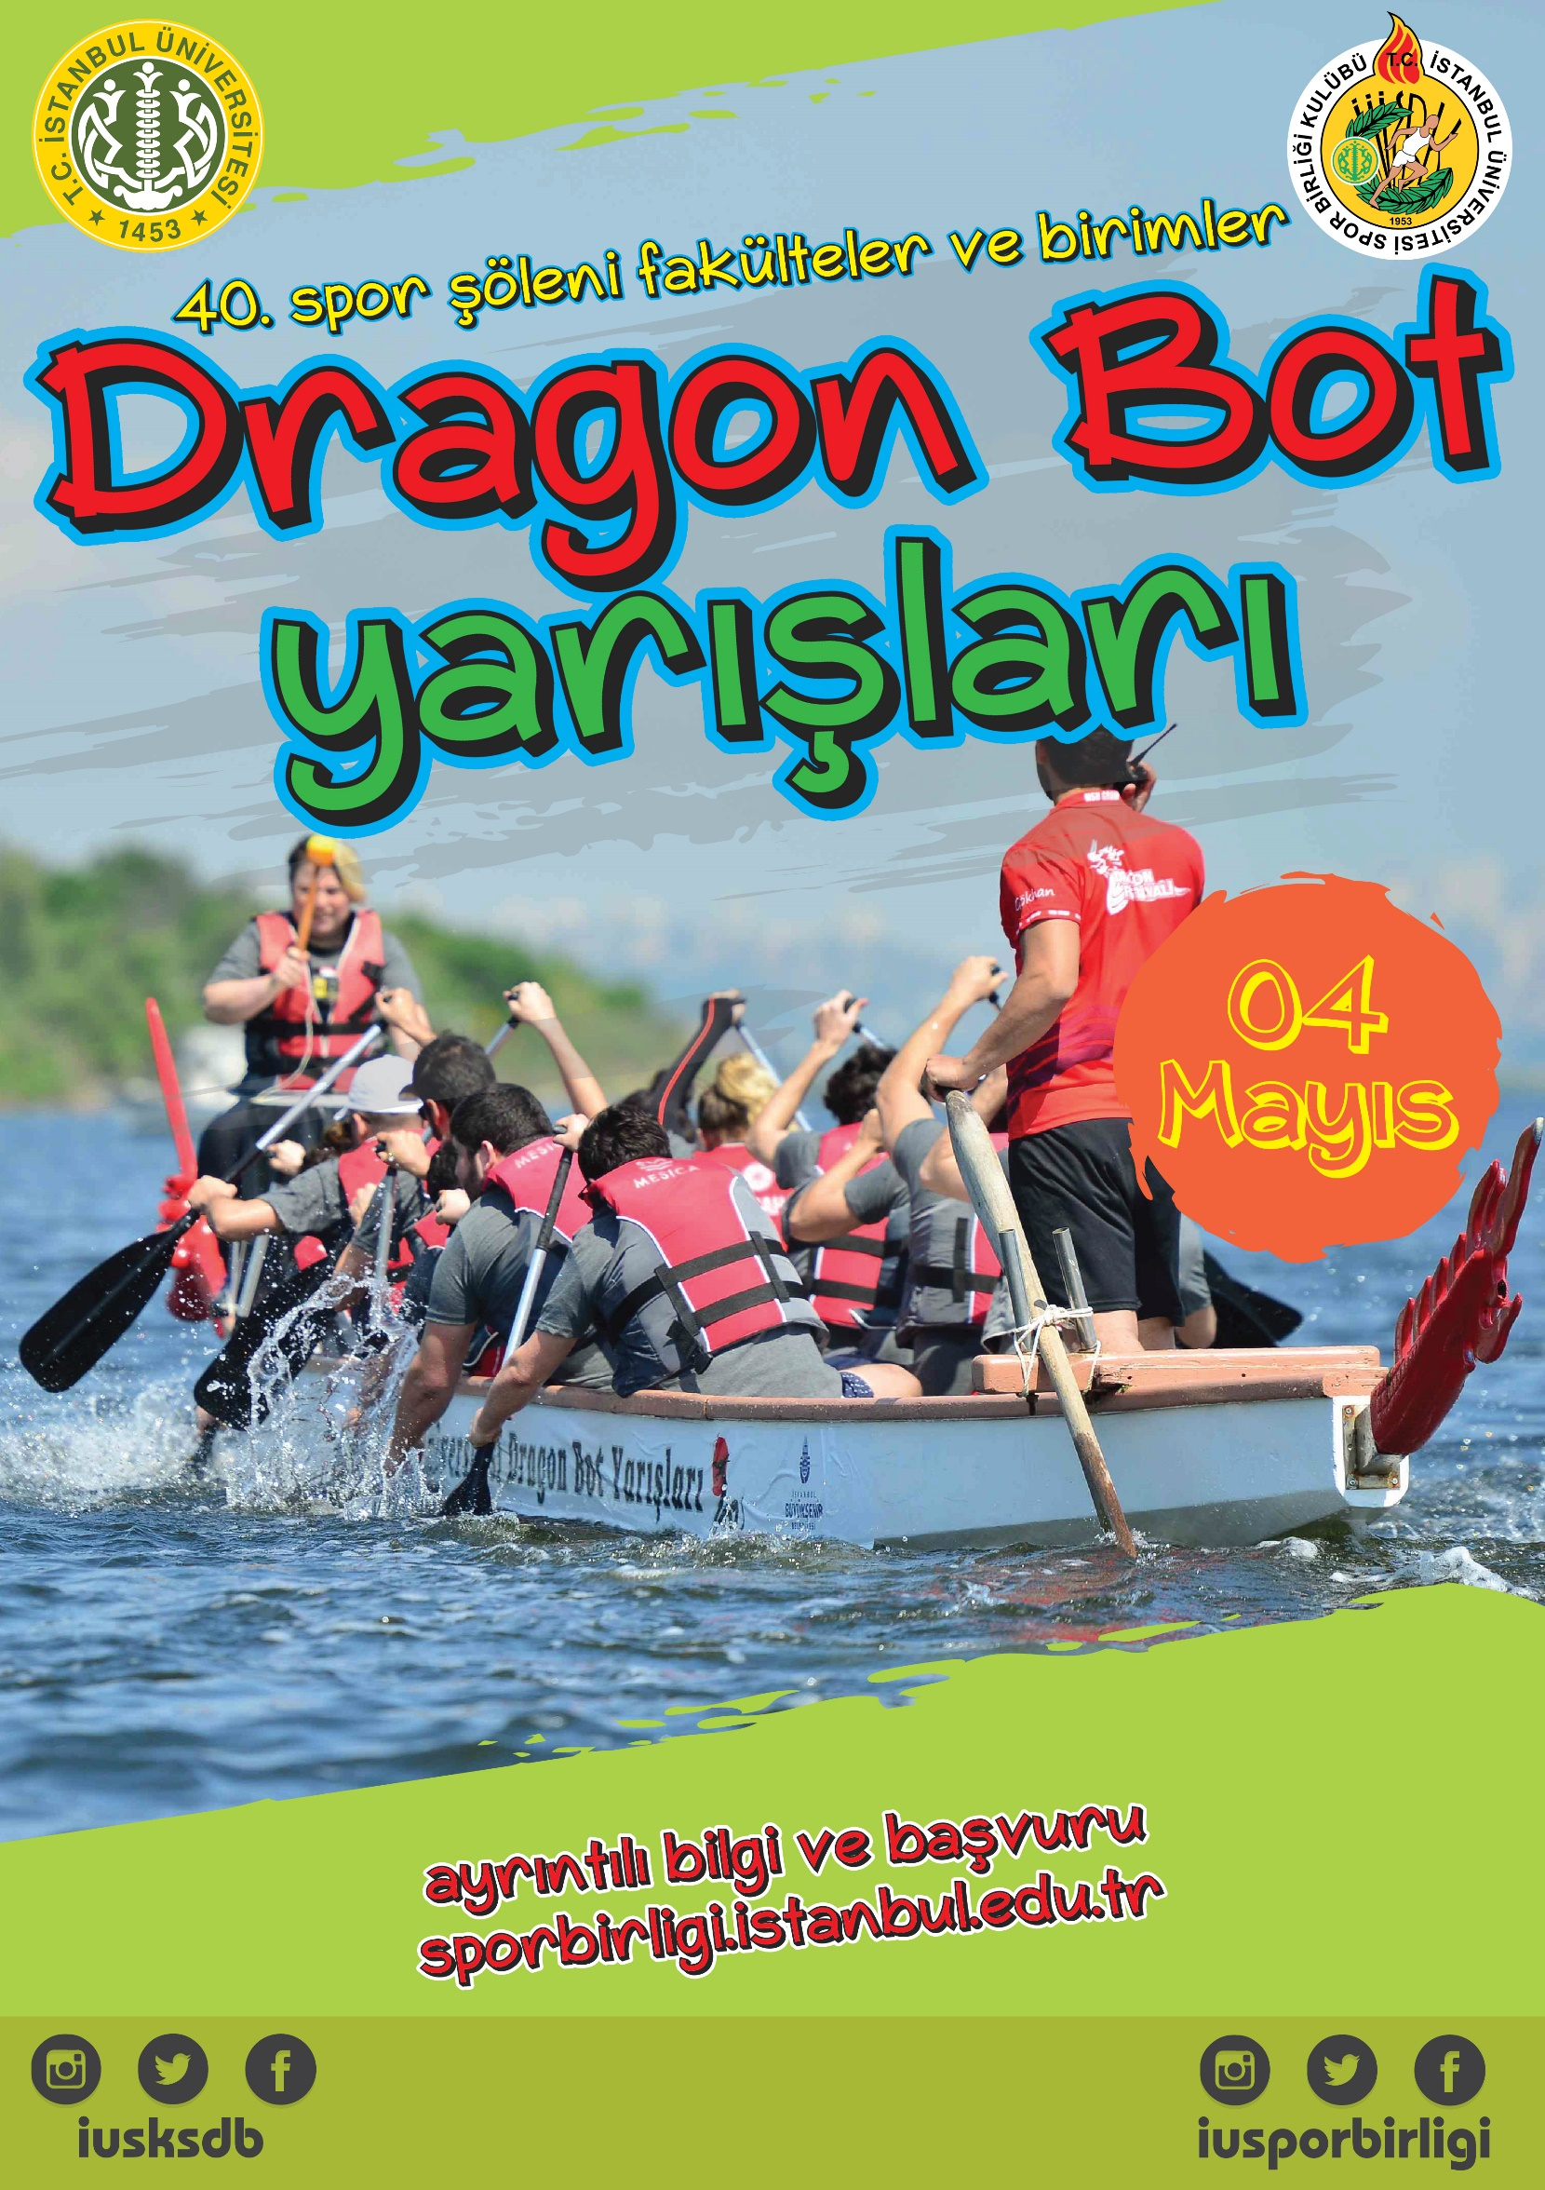

İ.Ü.40. SPOR ŞÖLENİ DRAGON BOT YARIŞLARI YARIŞMA YÖNERGESİ

Yarışmalar, Uluslararası Dragon Bot Federasyonu (IDBF) Türkiye Kano Federasyonu standartlarına uygun ekipmanlarla ve yine IDBF’nin belirlediği kurallara uygun olarak gerçekleşir. Yarışmayla ilgili her türlü ekipman ve teknik malzeme İ.Ü. Spor Birliği Müdürlüğü tarafından tüm takımlara sağlanacaktır. Bu organizasyonla ilgili kurallar aşağıdaki gibi olacaktır.
KURAL 1: TAKIMLAR
K1.1 Takımlar 12 kürekçi, 1 davulcu ve 2 yedek kürekçiden oluşur. (Toplam 15 sporcu) K1.2 Her takım için 2 yedek kürekçi hakkı tanınmıştır.
K1.3 Takımlarda cinsiyet gözetilmez. Her takım kadın-erkek sporcu sayısında serbesttir.
K1.4 Her Fakülte, Yüksekokul, Birim ve Üniversitemiz Spor Takımları birden fazla takımla katılabilir.
K1.5 Dümenciler organizasyon tarafından kura ile atanacaktır. Kendi dümencisiyle yarışmak isteyen takımların organizasyon komitesinin onayını almaları gerekmektedir.
K1.6 Ekte bulunan başvuru formunu 25 Nisan 2019’e kadar onaylatarak EBYS üzerinden ya da e-mail (sporbirligi@istanbul.edu.tr) olarak göndermeleri gerekmektedir.
K1.7 Katılım formunda adı geçmeyen kişiler yarışlarda yer alamazlar. (İlk antrenmanda teslim edilmesi gerekmektedir.)
K1.8 Öğrenci/Personel kimlik kartlarını yarışma günü ibraz etmek zorundadır.

KURAL 2: TAKIM KAPTANLARI
K2.1 Her takım yarışma listelerinde kaptanını belirtmek zorundadır.
K2.2 Organizasyonun, takımlar ile olan tüm iletişimi kaptanlar aracılığıyla yapılacaktır.

K2.3 Takımlar, yapacakları itirazları takım kaptanları vasıtasıyla, yazılı olarak ilgili yarışın bitiminden sonraki 15 dakika içinde yapmak zorundadırlar.
K2.4 Tüm itirazlar, itiraz formu doldurularak organizasyon komitesine yapılabilecek, itiraz haklı bulunulduğunda gerekli düzenleme organizasyon komitesi tarafından yapılacaktır.
K2.5 Kaptanlar yapılan bilgilendirmeleri kendi takımlarına iletmekle yükümlüdür.

KURAL 3: DAVULCULAR
K3.1 Takımların davulcuları olmadan start alanına girmesine izin verilmeyecektir.
K3.2 Davulcular kendi davul tokmaklarıyla ile yarışabilirler.

KURAL 4: EKİPMANLAR
K4.1 Tüm tekneler ve tekne ekipmanları (davul, dümen, davul tokmağı, can yeleği ve kürek) organizasyon tarafından sağlanmaktadır.
K4.2 Takımlar isterse kendi kürekleri ve kendi can yelekleri ile yarışabilir.

K4.3 Start alanına giderken olabilecek teknik sorunların (kürek kırılması, oturak kırılması vs.) start hakemlerine bildirilmesi durumunda start saatine kadar sorun giderilir. Start saatine kadar sorun çözülemezse, sorun yaşayan ekip yedek tekne ile start alır.
K4.4 Start verildikten sonra yaşanan teknik problemler yarış sonucunu değiştirmez.
K4.5 Tekneden suya yarışmacı veya davulcu düşmesi halinde yarışma devam eder sonuç değişmez.

KURAL 5: START ALANI
K5.1 Takımların start zamanından 5 dakika önce hazırlıklarını tamamlamış bir şekilde start alanında hazır bulunmaları gerekmektedir.
K5.2 Çıkış komutu hakem botundan işitsel olarak start düdükle ve görsel olarak start bayrağı yöntemiyle verilecektir.
K5.3 Davulcuların kule hakeminin bayrağını takip etmeleri ve ekibini yönlendirmeleri gerekmektedir.

K5.4 Start sıralama sırasında herhangi bir sıkıntı fark eden takımın davulcusu/takım kaptanı ilgili start hakemine bildirir.
K5.5 Sorun giderildikten sonra “start” verilir.
K5.6 “Start” verildikten sonra gelen her türlü itiraz kabul edilmez.

KURAL 6:YARIŞMA MEKANİĞİ
K6.1 Yarış 4-10 kulvarlı 200 m. uzunluğunda ‘Albano system’ parkurda yapılacaktır.

K6.2 Yarışma mekaniği katılacak takım sayısına göre festival günü yarışmalar başlamadan önce gruplar ve seriler belirlenecek ve ana sahneden anons ile duyurulacaktır.

KURAL 7: BİNİŞ - ÇIKIŞ İSKELELERİ
K7.1 Her ekip parkur (tekne) numarasını panodan takip ederek, yarışından 15 dakika önce kendi iniş iskelesinin önünde yerini almak zorundadır.
K7.2 Yarışını tamamlayan ekipler can yeleklerini ve küreklerini iskeledeki görevlilere teslim etmek zorundadır.
K7.3 Takımlar tekneye bindikleri andan itibaren dümencinin yönlendirme ile ilgili komutlarına uymak zorundadırlar.

KURAL 8: KÖTÜ HAVA KOŞULLARI VE DİĞER MÜCBİR SEBEPLER
K8.1 Yarışma tarihi, yarış mesafesi, parkur sayıları ve yarışma mekaniği, hava şartları ve diğer mücbir sebeplere bağlı olarak organizasyon komitesi tarafından değiştirilebilir.

KATILIM:
KİMLER KATILABİLİR?
İstanbul Üniversitesi öğrencileri, akademisyenleri ve personelleri katılabilir. Takımlar 12 kürekçi +1 davulcu +2 yedek kürekçiden (toplam 15 kişi) oluşur. Her takımın 2 yedek yarışmacı hakkı vardır. Kilo, boy, yaş ve cinsiyet farkı önemli değildir. Önemli olan takımın uyum içerisinde
kürek çekmesidir. Her fakülte,yüksekokul, birim ve kulüp takımları birden fazla takımla katılabilirler. Yarışlar ve antrenmanlar esnasında takımlarda organizasyon tarafından sağlanacak birer profesyonel dümenci görev alır.

Katılım sadece başvuru formu doldurularak Fakülte/Yüksekokul/Birim tarafından onaylatılıp EBYS üzerinden ya da sporbirligi@istanbul.edu.tr adresine mail atılarak sağlanacaktır. Üniversitemiz spor takımları da kurdukları takımı spor birliği müdürlüğüne onaylatmalıdır.

PROGRAM:
İSTANBUL ÜNİVERSİTESİ 40. SPOR ŞÖLENİ DRAGON BOT YARIŞLARI 2019
04 Mayıs 2019 İ.Ü. Avcılar Yerleşkesi AVCILAR/İSTANBUL 08.30
Alanda Toplanma
T-Shirt, bileklik, akreditasyon kartı dağıtımı 09.00
Açılış Seremonisi 09.30
Yarışların başlangıcı
Gün boyunca sahnede çeşitli şovlar DJ performansı, show sunucusu Ödül töreni ve kapanış
NOT: Program, etkinlik gününe kadar ve yarışmalar süresince gün içerisinde değişiklik gösterebilir. Katılım ücretsizdir. Yarışma alanında sporcular için ücretsiz öğle yemeği verilecektir.
Bilgi ve Başvuru için: 25 Nisan 2019 son başvuru tarihi olup, EBYS üzerinden ya da E-posta ile başvurabilirsiniz. Tel: 0212 440 00 00 (17383) Web: sporbirligi.istanbul.edu.tr – E-posta: sporbirligi@istanbul.edu.tr

İstanbul Üniversitesi
40. Spor Şöleni Dragon Bot Yarışları

Fakülte/Yüksekokul/Birim Adı: Takım Sorumlusu Adı Soyadı: Takım Sorumlusu Gsm: Takım Sorumlusu E-Mail:

Sıra No | Adı Soyadı | Öğrenci No / Sicil No
(D)
1(K)
2
3
4
5
6
7
8
9
10
11
12
Y13
Y14

*(D) Davulcu, (K) Kaptan, (Y) Yedek sporcu yazılacaktır.

Listede öğrenci numarası belirtilen sporcular Fakültemiz/Yüksekokulumuz öğrencileridir.

Öğrenci İşleri ONAY

Listede personel sicil numarası belirtilen sporcular Fakültemiz/Yüksekokulumuz/Birimimiz personelidir.

Fakülte/Yüksekokulu/Birim Müdürü ONAY

Katılım Formu: Bu liste turnuva başlamadan önce ilk antrenmanda Spor Birliği Müdürlüğü’ne elden teslim edilmesi gerekmektedir.

